苏苑中学2011—2012年度高一生物自主测试
第一卷 选择题
单项选择题：（每小题2分，共35题）
1．在电子显微镜下观察蓝藻细胞，我们看不到的结构是（ ）
A．细胞壁 B．核膜 C．细胞膜 D．细胞质
2．某同学未吃早饭，突然头晕，校医给他喝葡萄糖水，这样做主要是为了 ( )
A、补充水分 B、提供各种营养 C、满足能量需要 D、稀释血液
3．下列生物中属于原核生物的一组是 ( )
①蓝藻 ②酵母菌 ③草履虫 ④小球藻 ⑤水绵 ⑥青霉菌 ⑦葡萄球菌 ⑧放线菌
A．①⑦⑧ B．①②⑥⑧ C．①③④⑦ D．①②⑥⑦⑧
4．下列各组物质中，由相同种类元素组成的是 ( )
A．胆固醇、脂肪酸、脂肪酶 B．淀粉、半乳糖、糖原
C．氨基酸、核苷酸、丙酮酸 D．性激素、生长激素、胰岛素
5．在一颗倒伏的朽木上，生长着蕨类、苔藓、真菌、蚂蚁等生物，这些生物构成了 ( )
A．种群 B．群落 C．生态系统 D．生物个体
6．下列实验中，试剂与鉴定的物质及颜色变化对应关系不正确的一组是( )
A．双缩脲试剂—蛋白质—紫色；斐林试剂—麦芽糖—砖红色
B．苏丹Ⅲ染液—脂肪—橘黄色；碘液—淀粉—蓝色；
C．甲基绿—DNA—绿色；苏丹Ⅳ染液—脂肪—红色；
D．龙胆紫染液—染色体—紫色；吡罗红—DNA—红色
7．细胞学说的建立过程是一个科学家探究、开拓、继承、修正和发展的过程，充满了耐人寻味的曲折。下列说法正确的是 ( )
A．英国科学家虎克最终建立了细胞学说
B．德国科学家施莱登和施旺是细胞的发现者和命名者
C．德国科学家魏尔肖的名言是“所有的细胞都来源于先前存在的细胞”
D．细胞学说揭示了生物的统一性和多样性
8．下图表示人体细胞中四种主要元素占细胞鲜重的百分比，其中表示碳元素的是( )
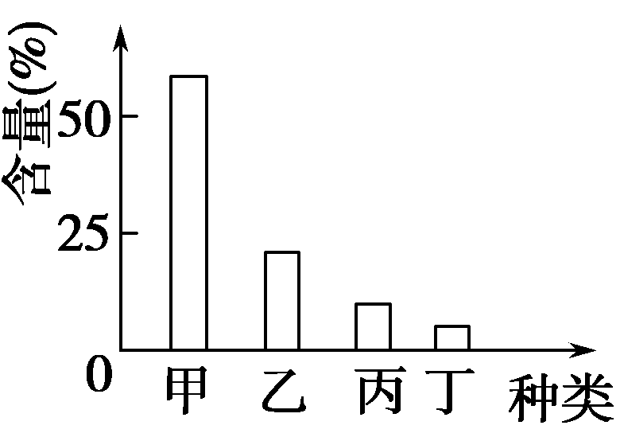
A．甲
B．乙
C．丙
D．丁
9．下列有关核酸的叙述正确的是 ( )
A.在细菌中，遗传物质可能是DNA或RNA
B.核酸的基本组成单位是脱氧核苷酸
C.鱼体内的遗传物质彻底水解后可得到脱氧核糖、磷酸和含氮碱基
D.除病毒外，一切生物都具有核酸
10．一条肽链共有76个肽键，则它所含有的氨基和羧基的数目至少是( )
A．77和77 B．76和76 C．6和6 D．1和1
11．蛋白质水解时，水中的氢的去向是( )
A．参与形成肽键 B．参与形成氨基 C．参与形成羧基 D．参与形成氨基和羧基
12．多个氨基酸分子缩合形成含2条肽链的蛋白质时，相对分子量减少了900，由此推知，此蛋白质分子中所含的氨基酸数和肽键数分别是（ ）
A．52，52 B．50，50 C．52，50 D．50，49
13．能正确表示蛋白质分子由简到繁的结构层次的一组数字是（ ）
（1）氨基酸 （2）C、H、O、N等化学元素 （3）氨基酸分子相互结合
（4）多肽 （5）肽链 （6）形成具有一定空间结构的蛋白质分子
A、（1）（2）（3）（4）（5）（6） B、（2）（1）（4）（3）（6）（5）
C、（2）（1）（4）（3）（5）（6） D、（2）（1）（3）（4）（5）（6）
14. 有人分析可溶的有机小分子样品，发现它们含有C、H、O、N等元素，这些样品很可能是 （ ）
Ａ.脂肪酸 Ｂ.氨基酸 Ｃ.葡萄糖 Ｄ.核酸
15．用高倍镜观察酵母菌和乳酸菌，可以用来鉴别两者差异的主要结构是( )
A．细胞壁 B．细胞膜 C．细胞质 D．核膜
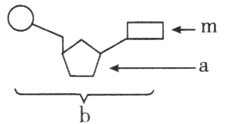
16．由1分子磷酸，1分子碱基和1分子化合物a构成了化合物b，如图所示，则下列叙述正确的是 ( )
A．若m为腺嘌呤，则b肯定为腺嘌呤脱氧核苷酸
B．若a为核糖，则b为DNA的基本组成单位
C．若m为尿嘧啶，则DNA中肯定不含b这种化合物
D．若a为脱氧核糖，则由b构成的核酸完全水解，得到的化合物最多有8种
17．生物组织中还原糖、脂肪和蛋白质三种有机物的鉴定实验中，以下操作错误的是（ ）
A．可溶性还原糖的鉴定，可用酒精灯直接加热产生砖红色的沉淀
B．脂肪的鉴定实验中需要使用50%的酒精溶液洗去浮色
C．用双缩脲试剂检测蛋白质不需要加热
D．使用斐林试剂和双缩脲试剂最好是现配现用
18．下列糖中参与构成RNA的是 （ ）
A.葡萄糖 B.果糖 C.脱氧核糖 D.核糖
19．大海中的水母、海带，陆地上的蜥蜴、山草等都是生物，都是由细胞构成的。这些生物细胞中含量最多的有机物是 （ ）
A ．水分 B ．蛋白质 C ．脂质 D ．糖类
20．美国科学家安德鲁·法尔和克雷格·梅洛因发现RNA干扰机制而获得诺贝尔生理学或医学奖。下列关于RNA的描述错误的是 ( )
A.RNA只分布在细胞质中，DNA只分布在细胞核内
B.尿嘧啶是RNA特有的碱基，胸腺嘧啶是DNA特有的碱基
C.RNA和DNA的基本组成单位是核苷酸
D.生物的遗传物质是DNA或者是RNA
21．下列各项功能中，与固醇类物质无直接关系的是 ( )
A．参与血液中脂质的运输 B．促进肠道对钙的吸收
C．维持第二性征 D．降低血糖浓度
22．“朴雪”乳酸亚铁口服液可以有效地防治人类缺铁性贫血症，这是因为其中的Fe^{2＋}进入人体后能 ( )
A．调节血液的酸碱平衡 B．调节血液的渗透压
C．构成红细胞中的血红蛋白 D．促使更多红细胞的产生
23．有关糖类生理作用的下列概括中，有错误的是( )
A．核糖和脱氧核糖是核酸的组成成分 B．葡萄糖是重要的能源物质
C．淀粉和糖原是生物体内唯一储能物质 D．纤维素是植物细胞壁的主要成分
24．噬菌体、烟草、烟草花叶病毒的核酸中各具有碱基和核苷酸的种类依次分别为（ ）
A.4、8、4和4、8、4 B.4、5、4和4、5、4
C.4、5、4和4、8、4 D.4、8、4和4、5、4
25．血液中的血红蛋白和肌肉中的肌动蛋白的结构不同的原因是 （ ）
A、所含氨基酸的种类不同
B、所含氨基酸的数目不同
C、所含氨基酸的排列顺序不同
D、所含氨基酸的种类、数目、排列顺序和肽链的空间结构都不同
26．一个动物细胞质内含有的糖类和核酸主要是 （ ）
Ａ.糖原和ＲＮＡ Ｂ.糖原和ＤＮＡ Ｃ.淀粉和ＲＮＡ Ｄ.淀粉和ＤＮＡ
27．将硝化细菌体内核酸彻底水解后可以得到( )
A．C、H、O、N、P等元素 B．5种含氮碱基 C．4种核苷酸 D．8种核苷酸
28．下列选项中，属于动植物细胞共有的糖类的是 （ ）
A、葡萄糖、核糖、脱氧核糖 B、葡萄糖、淀粉和果糖
C、淀粉、脱氧核糖、乳糖 D、麦芽糖、果糖、乳糖
29．某学生用显微镜观察装片时，见视野中有甲、乙、丙三异物。为判断异物的位置，他先转动目镜，只见甲异物动，然后转换物镜，乙异物仍存在，丙异物消失。据此判断甲、乙、丙三异物的位置分别在 ( )
Ａ.目镜、装片、物镜 B.目镜、物镜、装片
C．目镜、反光镜、物镜 D.物镜、装片、反光镜
30．从生命系统的结构层次分析，下列叙述正确的是 ( )
A.细菌只是细胞层次
B.高等动物和高等植物都具有器官和系统层次
C.构成生命系统的结构具有层次性、复杂性和多样性
D.病毒虽没有细胞结构，但具有完整结构
31．下面是关于细胞中水的含量的叙述，其中不正确的是 ( )
A.水是人体细胞中含量最多的化合物 B.生命活动旺盛的植物细胞自由水含量较高
C.抗冻的植物细胞内自由水含量一般较高 D.老年人细胞中含水量比婴儿要少
32．关于生物体内氨基酸的叙述正确的是( )
A．氨基酸是蛋白质分子的单体，由氨基和羧基组成
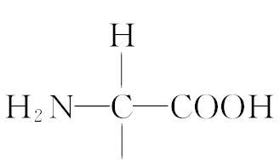

B．组成蛋白质的氨基酸共有的结构是
C．每个氨基酸分子都只含有C、H、O、N四种元素
D．组成人体的氨基酸都能在人体内合成
33．某肽链由51个氨基酸组成，如果用肽酶把其分解成1个二肽、2个五肽、3个六肽、3个七肽，则这些短肽的氨基总数的最小值、肽键总数以及彻底水解所需的水分子总数依次是（ B ）

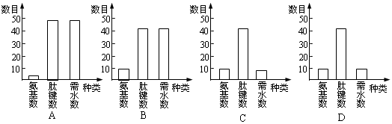

34．下面是三种组成蛋白质的氨基酸的结构式，据图分析下列叙述不正确的是( )
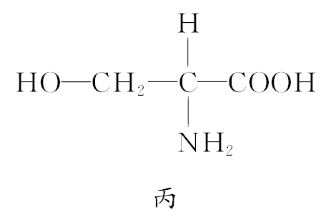
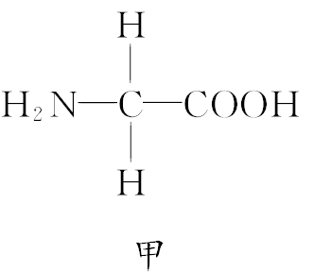

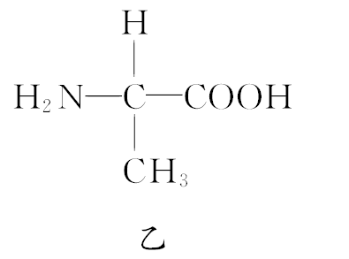
A．以上这三种氨基酸的R基依次是—H、—CH3、—CH2OH
B．将这三种氨基酸(足量)置于适宜条件下，经脱水缩合可形成三肽化合物最多有27种
C．甲是最简单的氨基酸
D．从上式可看出，只要含有一个氢基和一个羧基的化合物就是组成蛋白质的氨基酸
35．有一条多肽链由12个氨基酸组成，分子式为CxHyNzOwS(z>12，w>13)，这条多肽链经过水解后的产物中有5种氨基酸：半胱氨酸(C₃H₇NO₂S)、丙氨酸(C₃H₆NO₂)、天门冬氨酸(C₄H₇N0₄)、赖氨酸(C₆H₁₄N₂0₂)、苯丙氨酸(C₉H₁₁NO₂)。问：水解产物中天门冬氨酸的数目是 （ D ）
A．y+12个 B．z+12个 C．w+13个 D．(w-13)/2个

第二卷 非选择题
二、填空题：（共4题，共30分）
36．（5分）组成细胞的几种有机物,其主要功能依次是：能源物质、结构物质、遗传物质，则组成它们的单体分别是 、 、 。每个单体都以若干个相连的 原子构成 为基本骨架。有许多单体连接成多聚体，所以说 是生命的核心元素。
37．（11分） 根据系列生物学事实回答问题：
材料1：熊在入冬之前要吃大量的食物，在体内转化为脂肪储存起来，冬眠时，进行分解利用，维持生命活动。
材料2：生活在南极寒冷环境中的企鹅，体内脂肪可厚达4Cm.
材料3：幼儿常晒太阳，可以使皮肤表皮细胞内的胆固醇转化为维生素D，预防佝偻病。
（1）材料1说明脂肪是_________________。分布在动物内脏器官周围的脂肪还有_____
_____和__________的作用。
（2）材料2说明脂肪具有__________________的作用。
（3）材料3说明维生素D具有____________________________作用，该物质属于________
______类物质，除此之外还包括 ______________和______________。其中____________ 在人体中除参与血液中____________的运输外，还是构成____________的重要成分。
38.（8分）我国中科院上海生化所于1982年5月合成一种具有镇痛作用而又不会像吗啡那样使病人上瘾的药物——脑啡肽，下面是它的结构简式。
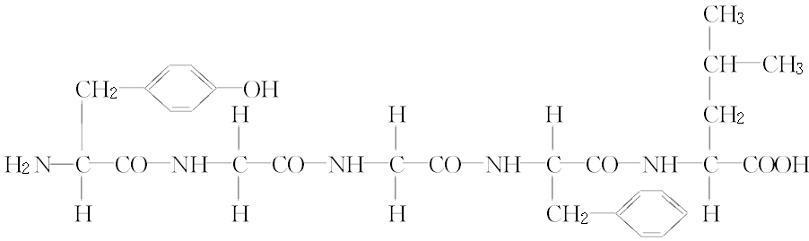

据此回答：
（1）该图为＿＿＿肽，有________个肽键。
（2）该化合物是由_______个氨基酸失去________分子水而形成的。
（3）形成该化合物的氨基酸有________种。
(4)脑啡肽的化学本质是一种________，它的基本组成单位的结构特点是都至少含有
_____________________________，并且都有_______________________________。
39.（6分）下图是几种生物的基本结构单位，请据图回答：
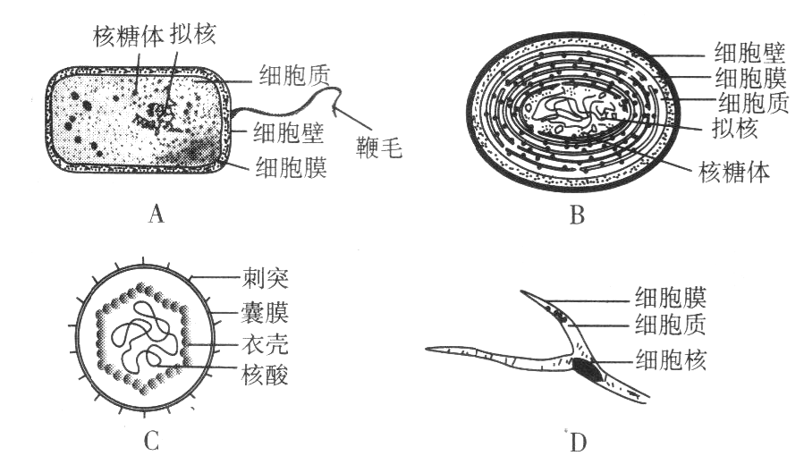

(1)最有可能属于病毒的是___________，它在结构上不同于其他三种图示的显著特点是___________；病毒的生活及繁殖必须在________________________内才能进行。
(2)图中属于原核细胞的是___________，它在结构上不同于真核细胞的最显著特__________________________，真核细胞的统一性则表现在___________________
_______________________________________________________________________。
高一月考生物答案




